
JIU JIANG UNIVERSITY

毕 业 论 文

题 目 大学生互助交游平台的设计与
实现
英文题目 Design and Implementation of
Mutual Assistance Platform for
College Student
院 系 信息科学与技术学院
专 业 计算机科学与技术
姓 名 鲍志强
班级学号 信A141116
指导教师 周小雄

二Ｏ一八年五月

摘 要
经过调查显示结果，随着最近大学生生活水平的提高，外出旅游经济已经成为人们消费的热门话题。而国内很多大学生在闲暇之余多选择外出旅游来作为消遣方式，但由于消费水平和信息不对称等原因，需要有熟悉当地旅游景点的大学生来助游。另一方面，也有旅游景区所在本地城市上学的大学生，在游玩本地较多景区后，想成为本地区域景区导游来赚取佣金、分享旅游游记，他们也希望有相应的平台能够发布这些信息。从而双方在旅游过程中建立深厚的友谊，建立互帮互助的良好旅游环境。
论文阐述的是基于Javaweb端的大学生互助交游平台的设计与实现。系统主要是由WEB前端和WEB后台两大部分组成。系统前端部分主要是采用当下比较流行的BootStrap技术，而后台使用Java的SSM框架等技术。前端模块主要是提供交游条目查询，发布交游条目，删除交游条目，信息推荐等功能。后台模块提供交游条目管理，举报管理，评论查询等。
经过系统设计以及编码实现等阶段，平台已经能够初步帮助广大学生搭建一个很好的旅游沟通平台。大大提高了外出游玩的效率，因而具有很好的社会和经济价值。
关键词：旅游；大学生；互助

Abstract
According to the survey, with the improvement of people's living standards, the holiday economy and tourism economy have become a hot spot for people to consume. However, many college students in China choose to travel out of their leisure time as a way of pastime, but due to reasons such as the level of consumption and information asymmetry. Students who are familiar with local tourist attractions are required to help. After playing in local scenic spots, they want to become tour guides for local area attractions to earn commissions and share tourism travel notes. They also hope that corresponding platforms can publish these information. As a result, both sides have established a profound friendship in the tourism process and established a good tourism environment for mutual help and assistance. .
This paper elaborates the design and implementation of college students' mutual help travel platform based on Javaweb. This system is mainly composed of two parts, a WEB front end and a WEB back end. The front-end part of the system is mainly using the current popular Bootstrap technology, and the back-end uses Java's SSM framework and other technologies . publishing the travel items, deleting the travel items, and recommending information. The background module provides management of communication items, report management, comment inquiries, etc.
After a period of system design and code implementation, the platform has been able to initially help students build a good travel communication platform. It greatly improves the efficiency of outings and therefore has good social and economic value.

Key words: Friends;College Students;Travel

目 录
摘 要 I
Abstract II
1 绪论
1.1 研究的背景 (1)
1.2 研究的意义 (1)
1.3 研究的内容 (2)
1.4 论文结构 (2)
2 需求分析
2.1 业务流程分析 (3)
2.2 系统功能需求分析 (4)
2.3 数据流分析 (6)
2.4 用例图分析 (9)
2.5 系统性能需求 (11)
2.6 系统设计方案 (12)
2.7 本章小结 (12)
3 系统总体设计
3.1 系统结构设计 (13)
3.2 系统功能设计 (14)
3.3 系统数据库设计 (17)
3.4 本章小结 (21)
4 详细设计与实现
4.1 系统开发环境 (22)
4.2 网页端功能模块的详细设计与实现 (22)
4.3 后台管理功能模块的详细设计与实现 (33)
4.4 系统界面的设计 (28)
4.5 本章小结 (36)
5 系统运行与测试
5.1 测试方法简介 (38)
5.2 测试环境 (38)
5.3 功能测试 (38)
5.4 本章小结 (45)
6 总结与展望
6.1 总结 (48)
6.2 展望 (48)
参考文献 (50)
致 谢 (52)

1 绪论

1.1研究的背景
随着21世纪的网上电商平台的迅速崛起以及国家大力提倡的“互联网+”的领域拓展，电子商务也迅速席卷了很多行业，包括传统的旅游行业。也经过电子商务的改造赶上了时代潮流等等。根据最近的调查显示。在2015年，关于旅游业的产值已经达到4.8万亿美元；同时旅游业的附属产业包括网上网站以及线下交易的市值已经达到6240亿美元。市场发展十分迅速。由此我们完全有理由相信，旅游业在不久的未来仍然会不断兴旺发达，是永远的“朝阳产业”[]。
据调查显示，随着大家生活水平的提高，很多大学生在闲暇之余都想外出旅游度假，但由于信息不对称或者自己在旅游景区附近没有亲朋好友等原因。无法找到当地旅游景区的人来当导游。如果他们去参加旅行社组织的旅游或者跟团旅行的话，他们需要支付较高的旅行费用和时间成本。同时，自己也会因为跟团旅游失去旅行的自主性和灵活性。他们需要一个平台来查询同为大学生的个人导游或者导游团体发布的旅行条目。这样的话，既可以省去一些不必要的开支。又可以和同为大学生的导游共同沟通交流。在一起旅行的过程中结下深厚的友谊。
另一方面，也有一部分旅游景区所在城市的大学生。他们会比较熟悉本地旅游景点以及相应的价格区间等。可以很好的避免信息不对称等制约条件。他们在游玩本地较多景区后，也想成为本地的景区导游来带团旅行、分享旅行游记、扩大交游圈等。他们也需要这样一个平台来发布自己想要带团旅行的旅行景点和旅行游记感悟等。由于双方都是大学生，所以在导游价格、住宿安排、旅行交流等方面都能够有很好的交流方式和沟通渠道。

1.2 研究的意义
在现代社会，大家在忙碌的工作应酬之后，都会想着去带家人以及亲戚朋友等到外地游玩一番，以此来增进感情、排解工作压力等。大众闲余之时也会外出旅游，放松身心。针对这种情况，大学生交游系统作为一款方便大学生旅游的网站，应该及时出现化解这种矛盾，为广大大学生提供旅游信息查询，并方便大学生使用。

1.3 研究的内容
（1）系统是基于Vscode和Eclipse分别作为前后台开发软件，Tomacat7.0作为系统服务器，数据库使用Mysql5.6来开发的，使用Java语言编写后台服务程序[]。
（2）系统建立最重要的部分就是如何依据论文设计来使用开发工具搭建运行环境，再加上编码等。
（3）而后台管理员的管理系统模块主要是为了方便管理员级别的人员进入系统后台，对系统的安全维护以及环境支持。

1.4 论文结构
第一章：论文在确定系统主题方面对国内外等文献和网站做了重要调研等。明确论文所要阐述旅游行业的研究背景以及研究现状等，并就系统创新之处和其他旅游网站做了很多对比等等。
第二章：讲述了系统需求分析以及相应的前台后台用户的功能模块、功能性需求划分等，系统阐述了子模块之间的关系以及如何联系它们的接口。并系统讲述了业务流程系统对应的数据流分析等[]。
第三章：阐述本系统所需要实现系统结构设计还有功能设计模块。最后将前后台用户分别做了相应的功能设计等。并依据重点逻辑功能做了相应的数据库设计图[]。
第四章：阐述系统从前到后，由浅到深给出了详细设计等等。并由此给出时序图和流程图以及它们图形所相应的核心代码[]。
第五章：完全依照软件工程的设计以及测试用例对系统中的功能模块做了重点设计和测试。
第六章：对论文的每处修改和每处的完善都铭记于心，也给出了自己的重点感悟和体会。
最后是阐述论文的参考文献与致谢等内容。

2 需求分析
需求分析是总结用户需求方面的重要的因素。一方面，需求系统的收集用户需求以及相应的系统需要实现的功能等。并从用户角度对系统的功能做了重要总结。另一方面，需求规格说明也是贯穿系统设计、实现、测试直至维护的的重要依据。一份良好的需求分析活动有助于避免早期错误，从而提高系统的效率率，降低开发人员的成本，从来更好的改进系统质量。

2.1系统功能需求分析
首先需要确定系统要实现的功能是什么，也就是用户想要系统所能做的工作。由此才能明确系统的需求分析模块的设计以及后续的详细实现。而需求分析的实现又可以很好帮助了解系统所真正实现的功能需求。

2.1.1前台用户网页端功能
前台功能是与用户进行交互的重中之重。系统功能主要包括：游记显示、交游条目查看、评论发布、个人中心、附近交游信息推荐、举报交游。
（1）游记编辑：凡是在系统平台进行游览的用户，都可以浏览到他人发布的游记，但是，只有注册了才能对游记具有编辑功能。
（2）交游条目编辑：用户只有注册后，才能正常登陆系统。除了查看系统所推送的旅游条目之外，同时也能对其发布进行编辑。
（3）评论编辑：只有在平台进行了注册登录的用户，才能够对交游条目进行依照自己爱好的评论。当然，不能够违反平台安全等条例。
（4）个人中心：用户在进入网页端的主界面后，在右上角的的个人中心页面点击后可以编辑用户本身的信息。主要包括年龄、性别、qq等非关键信息。方便用户随时登录系统进行更改。
（5）交游信息推荐：用户可以查看附近的旅游信息和旅游地点，在需要的时候可以更加方便地查看询问。
（6）举报交游：已经注册登录的用户，在查看交游条目时，可以对不良交游条目进行举报。

2.1.2 后台管理员网页端功能
后台管理员功能主要是管理员级别用户在输入数据库给定的账号、密码后，才可以登录系统后台进行对本平台的维护等等。
（1）权限信息管理：管理员在登入后台主界面后。可以对本系统所有已经注册登录的用户的个人信息进行查看并根据举报来决定是否封停该用户。
（2）交游条目管理：用户对交游信息进行上传后，在后台主界面所显示的所有交游条目也可以进行编辑。主要是封停和解封操作。
（3）用户评论管理：管理员具有查看系统所有用户的评论权限，也可以根据评论的程度进行编辑等操作。
（4）系统举报：用户如果对交游条目提出举报，管理员可以查看用户的举报信息并作出删除等操作。

2.2主线业务流程分析
业务流程分析，指的是一个系统到底会遵循怎样的业务流程来运行。而分析是指使用大家公认的一些图形展现和解决过程[]。该图重在强调用什么图以及如何用才能更好的方便展现业务流程分析等等，以此表达处理过程[]。
（1）WEB端的整个流程如下所示。
①如果是游客浏览WEB端界面，如果进行编辑操作，一定要先进行注册才可以使用平台的功能。
②用户输入注册时的账号、密码进入系统来查看所有系统推送交游条目。
③用户也可以选择某一个细分的栏目对交游条目进行查看等等。
④用户在点击一个具体交游条目后，可以对其进行一些参与、举报等常规操作。
⑤用户也可以在个人信息界面发布自己的游记、交游条目等等。
（2）WEB后台管理员流程分析如下
①管理员预先会获得账号、密码。直接登录即可使用主界面功能等。
②登入后台系统后，管理员享有查看、封停用户的交游条目功能。
③管理员在登录后，也可以在查看所有评论界面执行对恶意或者评论进行封停或者删除操作等等。
综上业务流程分析，从而得出系统业务流程图，如图2-1所示。

2.3 系统主线数据流分析
该过程主要描述的是系统的数据流向与传递还有处理等分析[]。主要是更方便的查看本系统的主线数据流分析。让用户对系统中所涉及的数据进行更为直观的分析和观察等等。明确数据流的走向和系统流程分析。
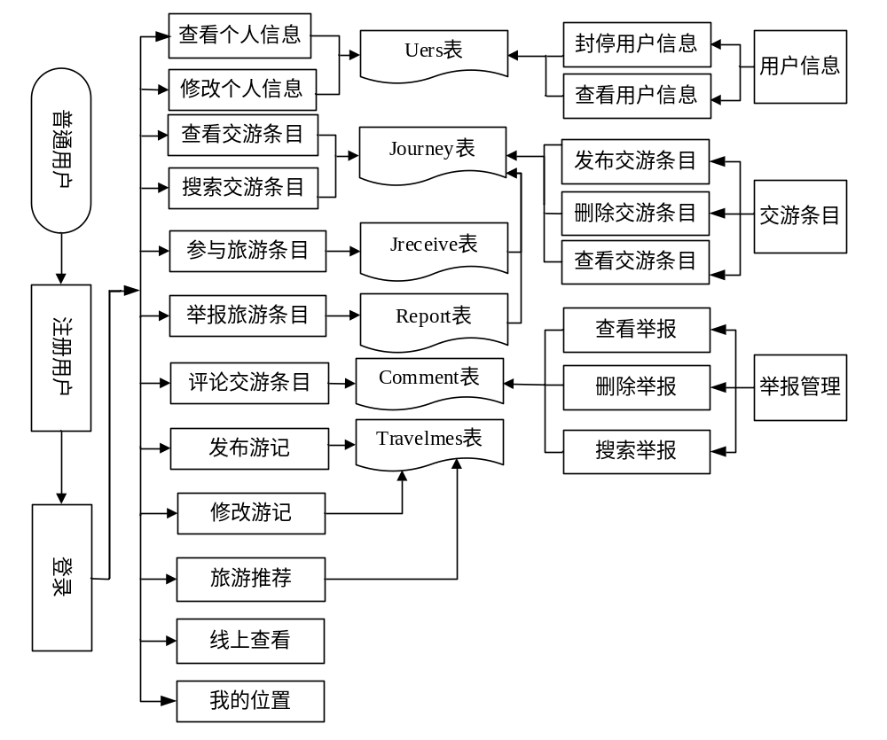图2-1 系统业务流程图
通过上图直观的业务流程图分析，才能够更为明确的知晓系统是如何在数据流中执行其相应的功能。如图2-2所示。
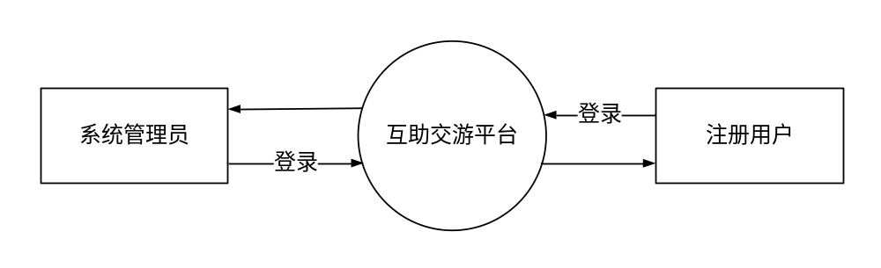
图2-2 系统总体数据流图

2.3.1 系统一层数据流图
由上述得到系统的一层数据流图，如图2-3所示。
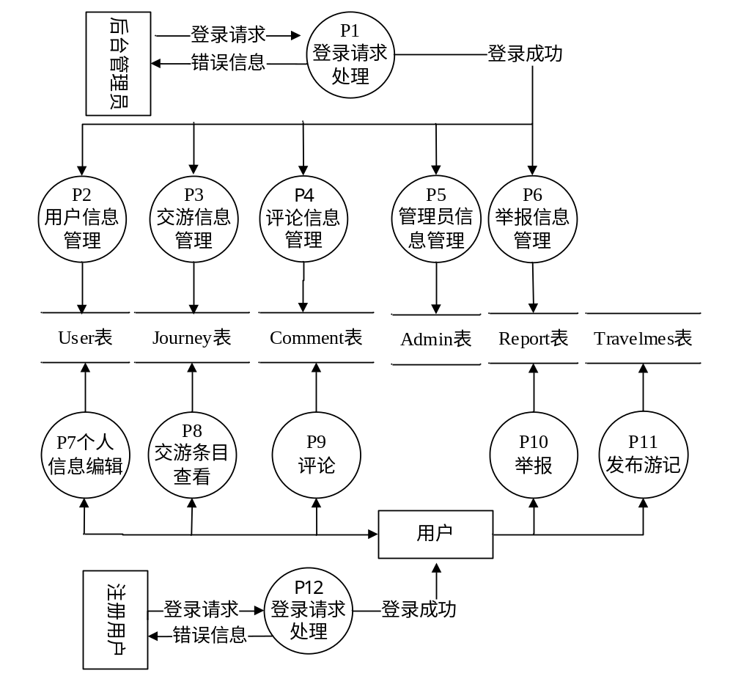
图2-3 系统一层数据流图

2.3.2 系统二层数据流图
根据上图系统流程图以及一层数据流程图，相信大家对系统有更直观的了解。以下将以其中典型的用户游记、评论以及管理员的交游管理的二层数据流图为例来直观说明系统二层数据流图。如图2-4所示。
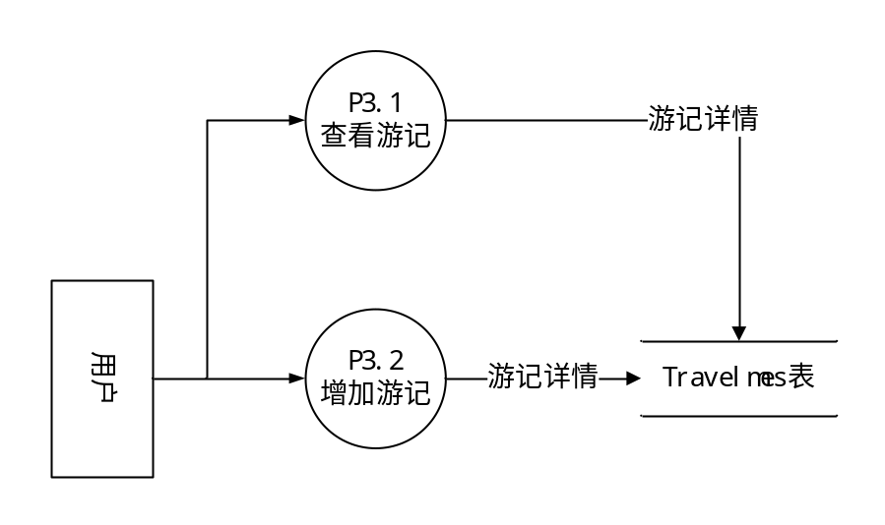
图2-4 游记数据流图（
管理员进入系统后台界面时，可以实现评论管理。管理员拥有查看评论详情、删除游记等功能。如图2-5所示。
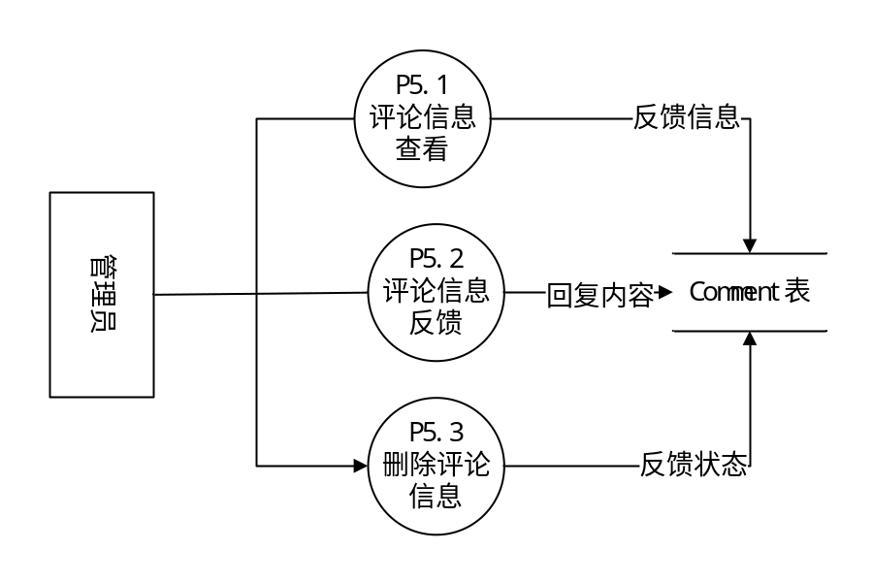
图2-5 评论数据流图
管理员交游条目管理的二层数据流图，如图2-6所示。
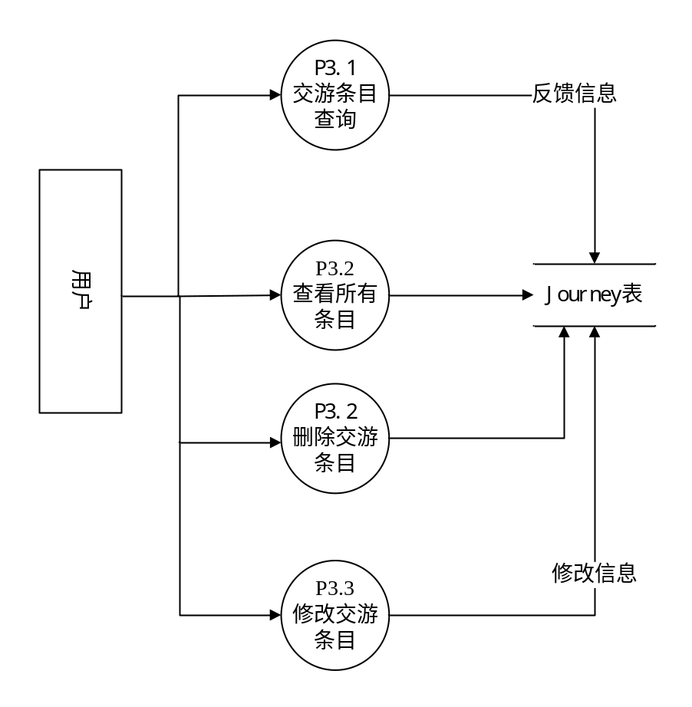
图2-6 交游条目管理

2.4 用户用例图分析
系统的所有功能模块都对应到具体的用户使用上，每种用户都有他的使用权限以及实际功能。那么，抽象出来就是用例图。
以下以后台管理员为例来阐述管理员的功能以及用例。
（1）管理员登入系统：管理员通过地址登入管理员登录界面，输入预置的账号、密码以此来登入系统后台管理界面。
（2）管理员修改密码：管理员在登入WEB后端可以对自己登录时的密码进行修改，以此防止他人偷盗密码破坏安全性。
（3）管理员管理用户权限：管理员可以对用户有权限封停和解封。
（4）管理员交游条目管理：管理员除了搜索查看所有的平台发布的交游条目还可以对其进行封停和解封操作。
（5）管理员管理用户评论：管理员使用账号、密码登入系统后，是可以对系统用户提交的所有评论进行查看以及依照平台管理条例进行删除操作的。
（6）管理员举报管理：管理员对举报信息进行查看和删除。
（7）数据库更新：对于一些滞后未更新的数据，管理员有权限更新。
后台管理员管理用例图，如图2-7所示。
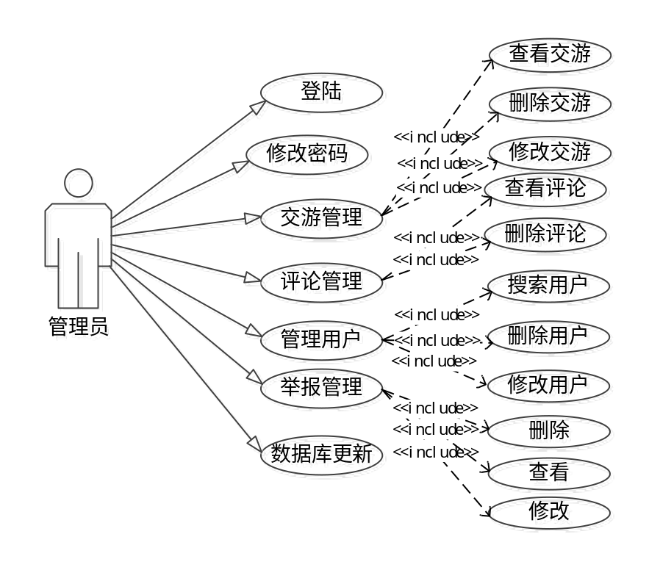
图2-7 管理员用例图
简述前台用户的功能以及相应的用例分析。
（1）登录：没有注册的游客在编辑任何平台数据都必须要输入账号、密码登录。而用户在客户端输入账号、密码后等待验证后登录主界面。
（2）搜索交游条目信息：用户在进入主界面后根据自己的喜好输入旅游关键词。
（3）参与交游操作：用户在进入交游条目详情后
（4）编辑用户个人资料：所有登录用户都可以对自己的资料进行编辑、修改等等操作。
（5）用户对游记的操作：用户在系统中可以随时发布自己喜爱的交游条目相关游记，以此分享旅游经验。
功能对应的用例图，如图2-8所示。
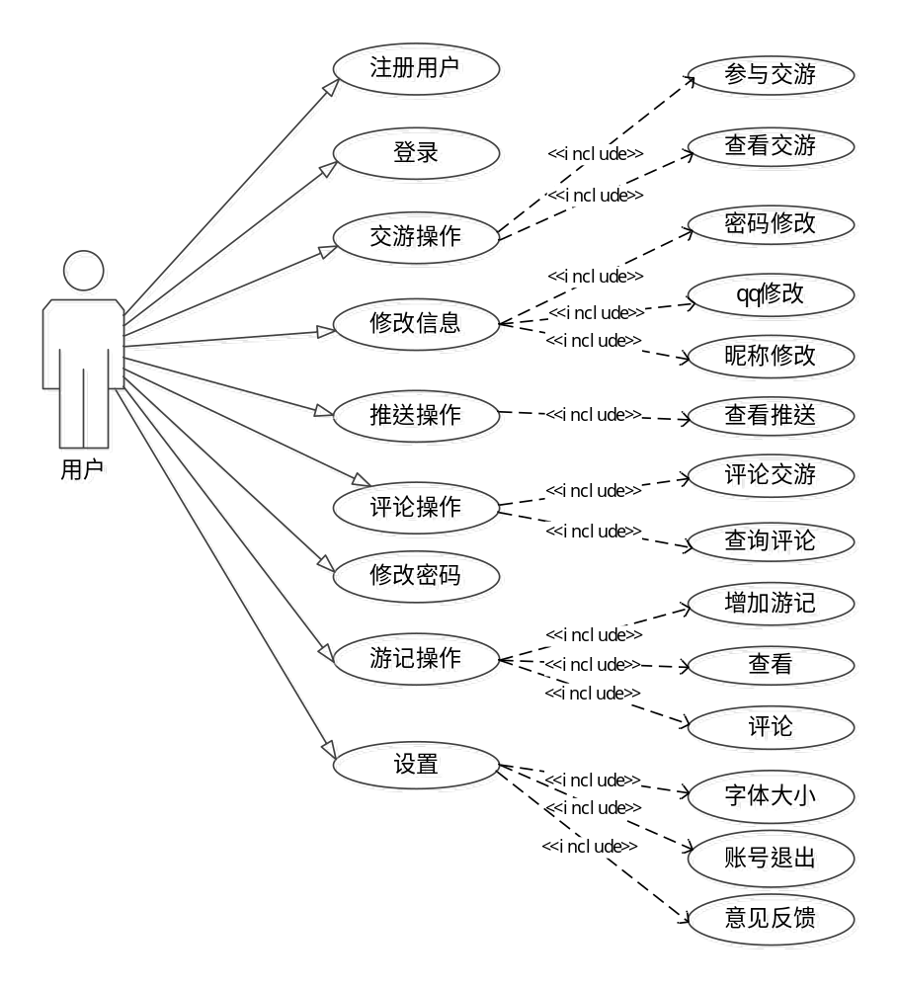
图2-8 用户用例图

2.5 系统设计方案
系统采用了MVC架构来实现上面的功能和业务需求。MVC架构分为Model层，DAO类，Servlet类，用户使用安卓端和后台服务器进行交互，JSP界面采用了CSS3，Html和富文本编辑器，同时使用了大量的Javascript，VUE，Ajax技术发送请求[]。

2.6 本章小结
本章就系统的主要方面做了一些重点阐述。主要讲述了论文以及系统编码所必须的系统功能需求分析以及相应主线业务流程分析。只有把用户所需要的功能诉求以及相应的流程分析等等。用一些图形来让它更加具体化，才能在编码阶段达到事半功倍的效果。

3 系统总体设计
系统总体设计是跨越前面需求分析的后续重要步骤，只要通过一些完整而已细致的总体设计，才能让作者对系统有一个更深层次的认识。方便对系统有一个全面而又细致的了解和使用。有一个详细全面的系统设计将会给后续的代码编写达到事半功倍的效果。

3.1 系统结构设计
系统采用传统的MVC架构模式，主要分为控制器、模型图、过滤器[]。可以从JSP界面入手，当用户在JSP界面进行点击和编辑操作时，JSP界面收集用户的操作产生的数据并送入后台的控制器，控制器接依照接口接收到相应数据后就可以用本身的业务逻辑处理并调用数据库返回数据，并将数据进行包装后送往JSP界面。总体的如图3-1所示。
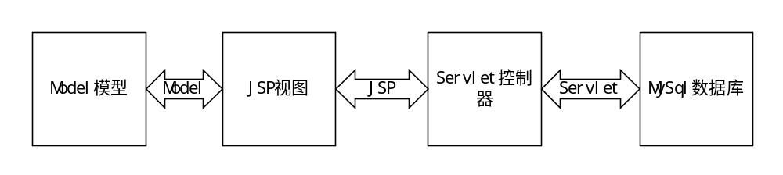图3-1 系统架构图
系统各层之间的调用过程如下。
（1）用户在前台只能够和系统的前台界面进行交互，用户对后台调用一无所知，用户也不需要后台调用需要什么，用户只需要在界面点击和编辑信息即可。系统会自动填充数据并按照地址送入后台控制器。
（2）控制器只需要开启Server服务，在后台开通对某个端口的监听本端口的所有请求事件，并按照业务逻辑实现对后台数据库层的调用以及对数据的解析等等，同时处理完数据库返回的数据后即可对前台AJAX的请求对象进行包装。以此来实现异步I/O编程。
（3）模型层在调用完AJAX后就可以等待后台将请求对象进行包装完毕，完毕发送完毕请求，AJAX就可以执行回调函数，并将数据解析成JSP界面需要的数据。以此完成对前台界面的标签渲染等等。

3.2 系统主要功能设计

3.2.1 前台用户需求功能设计
系统的前台设计是为了完善用户对系统的功能诉求而得。只有抓住用户对系统真正的需求才能构造出相应的需求的功能设计。而系统在前台对用户主要的功能模块做了重要阐述以及分析。将其按照功能模块具体分为举报模块、个人中心模块、游记模块、交游条目模块、评论模块等等。
前台用户对应的功能如图3-2所示。
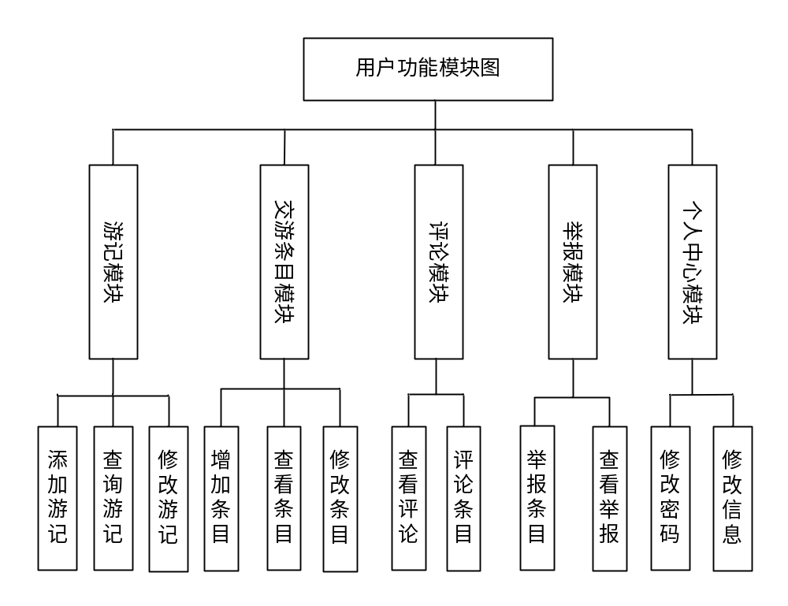
图3-2 前台用户功能模块图
考虑到广大大学生用户的需求，依据需求分析得出的功能需求等来设计前台用户功能。用户前后台功能模块叙述如下所示。
（1）游记模块设计。
用户在游玩完任意一个景点之后，相信对这个景点的风土人情以及相应的旅游信息都了解过。而在本平台的用户可以通过在线分享自己的在当地游玩的旅游游记。一是可以用户吸引用户参与交游条目。而是可以增大用户点击率，给平台注入更多鲜活的信息，加快平台信息流动。游记模块一经发布后，系统会根据用户点击量来推送游记到主界面吸引用户。
（2）用户评论模块设计。
用户在登入系统后，根据自己的消费情况和反馈，在遵守平台规则的前提下。对自己参与过的交游条目进行评论操作。评论可以写自己的用户体验和对该交游的感悟。评论也会即时显示在界面，其他用户可以在查看本交游条目的时候翻阅到评论详情。进而充分了解本地交游条目相关信息。
（3）举报模块设计。
用户可以根据交游条目的信息查看交游条目详情。判断该交游条目是否为违反网络规则的违法条目，进而对客户端的所有现实的交游条目，用户都可以就该交游条目的违法类型进行相应举报。这样有利于维护一个安全良好的网络环境。让平台更加规范和可持续。
（4）交游条目模块设计。
用户可以在客户端主页面查看所有的交游条目，让用户充分了解本地的交游条目以及风土人情，用户也可以自己发布、编辑交游条目。务必使其能够图文并茂、能够抓住用户眼球。
（5）个人中心模块设计。
在登录界面已经注册并登录的用户，在进入主界面后。可以点击右上角进入“我的专区”。在这部分，用户可以针对自己在平台的信息进行参看。同时，用户也可以查看参与的交游条目、发布的交游条目、我的好友等个人信息。方便用户更好的使用这款软件。

3.2.2 后台管理员对应功能设计
后台管理员的功能设计也是通过需求分析展现。由需求分析以及管理员用例图可抽象出其对应的模块图如图3-3所示。
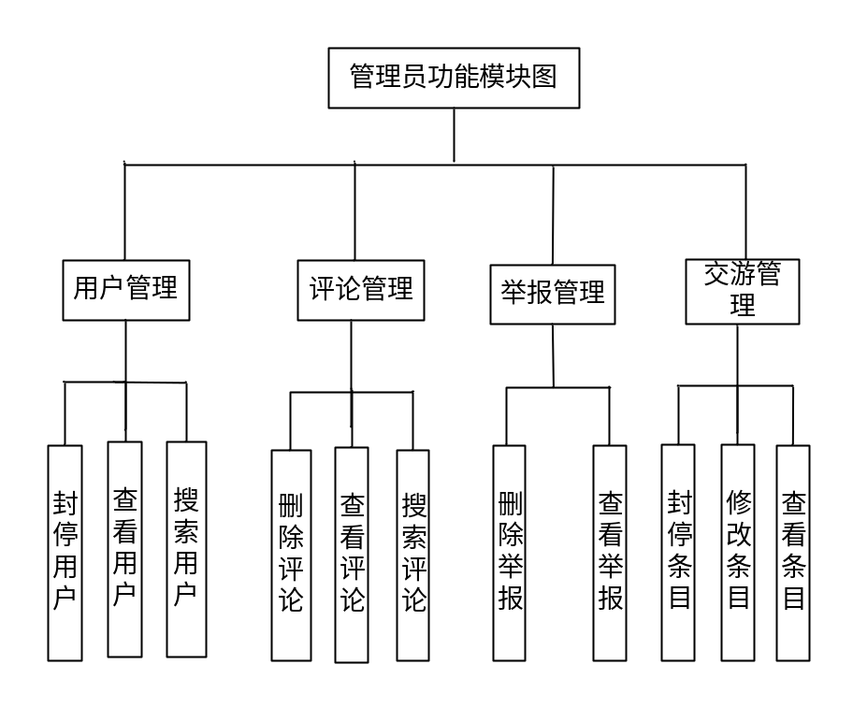
图3-3 后台管理功能模块图
后台管理员模块功能叙述如下所示。
（1）举报管理设计。
管理员依照功能诉求对整个系统的安全性负责，他可以针对某些非法举报进行删除。这是为了某些用户出现过激的言语攻击或是有危害的话题。
（2）评论管理设计。
管理员也可以登入系统后台界面后，点击“所有评论”，进而对本系统的所有评论进行查看。管理员具有对非法评论删除权限等。
（3）用户管理设计。
管理员在登入后台系统后，享有对用户的操作权限。之所有有这个功能，是为了防止一些用户在使用本系统中出现一些恶意评论或者违法操作。而这时。管理员就可以在后台检测并进行封停用户操作。
（4）交游条目管理设计。
管理员仍然拥有对本平台任何发布的交游条目的监控以及控制。在后台管理员的控制主界面。管理员可以针对该交游条目进行封停操作。防止出现一些假冒或者虚假的交游条目。

3.3 系统数据库设计
根据前面的系统结构设计以及对应功能设计的抽象概括，系统的设计以及相应的数据库设计已经能够初步构建出。而构建数据库概念结构以及表也是满足系统所诉求功能的重要组成成分[]。

3.3.1 概念结构设计
通过前面的系统结构设计以及相应的功能抽象概括后的er图如图3-4所示。
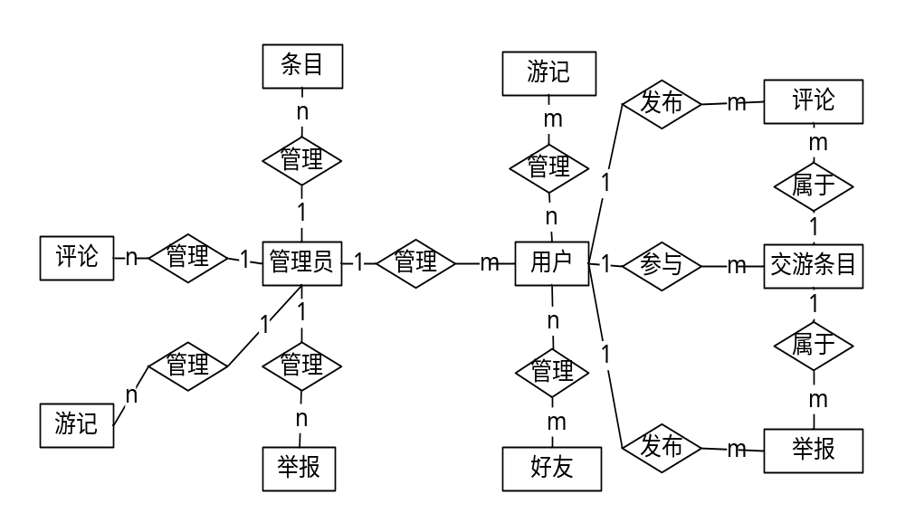图3-4 系统总体E-R图
通过以上的系统总体E-R图，可以抽象出系统的概念结构图等。而利用本概念结构图可以明确本系统对应的用户以及管理员对本系统的中实体一对一、一对多、多对多等关系。并由实体之间的关系可以设计出设计者能在数据库中能操作的表，同时设计出相应的逻辑结构设计和表结构。

3.3.2逻辑结构设计
由前面的er图以相应的抽象图可得逻辑结构设计，具体如下。
（1）administrator，管理员表。用来存放系统管理员的个人信息。主要包括管理员ID、性别、账号、密码、qq，其中ID作为主键，并且自增。
（2） journey，旅游条目表。存储交游信息表，主要包括交游条目ID、金额、要求、截止时间、内容、类型编号、最大人数、发布者编号、结算类型、状态、发布时间，其中条目ID为主键。
（3）jreceive，交游条目参与表。用来存放用户接收信息，包括接收编号、旅游条目编号、接受者编号、接收时间、接收状态、评论内容、评论时间，其中接收JRID作为主键，用户ID和旅游条目ID作为外键引用于uesr表和journey表。
（4）users，用户表。主要用来存放所有登录用户的个人信息，包括用户UId、账号、密码、学校、性别、出生日期、身份证号、电话号码、状态、QQ号，其中用户UId作为主键，并且ID自增。
（5）comment，条目评论表。用来评论内容，包括评论编号CID、旅游条目编号、被评论者编号、评论者编号、评论内容、评论状态、评论时间等等。其中CId是主键，并且自增，CFrm和Cto是外键引用于user表。JId也是外键引用于journey表。
（6）journeyTypes，旅游条目类型表。用来保存用系统旅游条目的记录，主要包括类型TId、类型字段，其中 TId是主键，并且自增。
（7）report，举报表。用来保存用户举报交游条目的记录，主要包括类型RUID举报编号、举报编号、举报会员编号、举报原因字段，其中 RUId是主键，并且自增。JId和UId是外键分别引用于journey表和users表。
（8）friend，好友表。用来保存用户好友的记录，主要包括类型Fid好友编号、用户编号、好友编号、亲密度字段，其中 FId是主键，并且自增。UIdOne和UIdTwo是外键引用于users表。

3.3.3 数据库表设计
根据以上的er图以及实际在数据库中的表结构设计，按照数据库表设计设计出的表格结构以及实现如下所示。
（1）administrator表，表结构如表3-1所示。
表3-1 管理员(administrator)表结构
数据列名 | 数据类型 | 是否主键 | 可否为空 | 说明
AdId | int（11） | 主键 | 否 | 主键，自增
age | varchar（13） | 否 | 否 | 管理员年龄
Aword | varchar(15) | 否 | 否 | 管理员密码
Sex | varchar（8） | 否 | 是 | 管理员性别
Name | varchar（14） | 否 | 是 | 管理员姓名
NickName | varchar（16） | 否 | 是 | 管理员昵称
Aname | varchar(20) | 否 | 否 | 管理员用户名
（2）journey表，表结构如表3-2所示。
表3-2交游条目(journey)表结构
数据列名 | 数据类型 | 是否主键 | 可否为空 | 说明
JId | int(30) | 主键 | 否 | 主键，自增
TId | varchar(10) | 否 | 是 | 类型编号
Address | varchar(30) | 否 | 否 | 旅游地点
Reward | int(20) | 否 | 否 | 金额
Request | varchar（225） | 否 | 是 | 要求
ToTime | Date | 否 | 否 | 截止时间
Content | varchar(225) | 否 | 否 | 内容
MaxQuantity | int（11） | 否 | 否 | 最大人数
IssueId | int(11) | 否 | 否 | 发布者编号
SalaryType | varchar(30) | 否 | 否 | 类型
IssueTime | Date | 否 | 是 | 条目发布
Motif | varchar(30) | 否 | 否 | 主题
（3）jreceive表，表结构如表3-3所示。
表3-3 参与(jreceive)表结构
数据列名 | 数据类型 | 是否主键 | 可否为空 | 说明
JRId | int(30) | 主键 | 否 | 主键，自增
JId | int（11） | 否 | 否 | 旅游条目编号
RId | int（11） | 否 | 否 | 参与者编号
RTime | Date | 否 | 否 | 接收时间
JRstate | varchar(30) | 否 | 否 | 接收状态
ConTent | varchar(30) | 否 | 否 | 条目内容
（4）user表，表结构如表3-4所示。
表3-4用户(user)表结构
数据列名 | 数据类型 | 是否主键 | 可否为空 | 说明
UId | int(30) | 主键 | 否 | 主键，自增
UName | varchar(15) | 否 | 是 | 姓名
PasswordUser | varchar(16) | 否 | 否 | 用户密码，可修改
QQNumberUser | varchar(10) | 否 | 否 | 用户个人QQ
AddreUsers | varchar(30) | 否 | 是 | 用户个人地址
EductionsUser | varchar(20) | 否 | 是 | 用户个人学历
USexUser | varchar(10) | 否 | 是 | 用户个人性别
birthdayUser | date | 否 | 是 | 用户个人出生日期
IdNoUser | varchar(30) | 否 | 是 | 用户个人身份证号
TelUser | varchar(20) | 否 | 否 | 用户个人电话号码
State | varchar(10) | 否 | 否 | 用户个人状态
Nickname | varchar(10) | 否 | 是 | 用户昵称
LevelUser | int（30） | 否 | 否 | 用户个人星级
UserName | varchar(16) | 否 | 否 | 用户名，修改
（5）comment表，表结构如表3-5所示。
表3-5 交游评论(comment)表结构
数据列名 | 数据类型 | 是否主键 | 可否为空 | 说明
Cid | int(20) | 主键 | 否 | 主键，自增
commentTime | varchar(30) | 否 | 否 | 评论时间
Cto | int(20) | 否 | 否 | 被评论者ID
CForm | int（20） | 否 | 否 | 评论者ID
Content | varchar(30) | 否 | 否 | 评论内容
JId | int(30) | 否 | 否 | 交游条目ID
（6）journeyTypes表，表结构如表3-6所示。
表3-6 交游类型(journeyTypes)表结构
数据列名 | 数据类型 | 是否主键 | 可否为空 | 说明
TId | int(30) | 主键 | 否 | 主键，自增
Type | varchar(30) | 否 | 否 | 旅游条目类型
Content | varchar(30) | 否 | 否 | 类型描述
（7）report表，表结构如表3-7所示。
表3-7 用户举报（report）表结构
数据列名 | 数据类型 | 是否主键 | 可否为空 | 说明
RId | int(11) | 主键 | 否 | 主键，自增
Reason | varchar(30) | 否 | 否 | 举报缘由
UId | int(30) | 否 | 否 | 举报用户编号
ReportTime | Date | 否 | 否 | 举报具体时间
JId | int(30) | 否 | 否 | 旅游条目编号
（8）friend表，表结构如表3-8所示。
表3-8 好友（friend）表结构
数据列名 | 数据类型 | 是否主键 | 可否为空 | 说明
Fid | int(11) | 主键 | 否 | 主键，自增
UIdOne | int(11) | 否 | 否 | 用户1编号
UIdTwo | int(11) | 否 | 否 | 用户2编号
Friendship | int(11) | 否 | 否 | 亲密度

3.4本章小结
本章主要系统书系统结构设计以及相应的表格结构。本章就前台和后台用户各自做了逻辑结构图设计，并设计出相应的表结构以及概念结构图。主要的工作在于如何根据系统结构设计出相应的功能设计以及具体到数据库的表设计与实现。

4 详细设计与实现
详细设计实现是不同与前面的系统结构设计的层次。它更重要的是把前面的设计用时序图或者流程图等等形式描述并展现给用户一个清晰的实现方案以及具体设计。通过具体设计方案，用户可以更直观的理解系统功能实现步骤。具体实现也是是对整个系统的彻底分析与功能实现。

4.1 系统开发环境
系统前天主要是采用了当下比较流行的VSCODE编译器。能够方面的编辑JS代码。后台用了Eclipse9开发Java代码以及数据库是用了MySQL6.7来构建，所以采用这三个软件，系统的前台界面是由html5和CSS3和javascript来实现[]。用它们可以方便快键的设计出系统前台界面。
同时还使用了富文本编辑器发布交游游记和编辑交游游记等等，在用户登入主界面后，用户在界面上的操作都可能会向后台控制层发送请求，控制层再请求服务层。服务层请求数据层，这样一层层按照mvc的架构完成整个流程。后台请求是经由数据封装等操作实现。几乎都是是用了Ajax提交的请求[]。之所以用它是为了能够实现界面异步刷新等功能。

4.2 前台功能的详细设计

4.2.1 登录功能的设计与实现
登录功能的时序图设计如图4-1所示。
依照登录功能实现步骤，登录模块的实现程序流程图如图4-2所示。用户进入系统，显示登录界面。输入账号和密码，进入主页面。“我”界面头像显示已登录。用户还可以修改自己的个人信息等。另外，用户还可以注册新的账号，在注册界面输入新的账号、密码后，就会自动跳转到登录界面，用户用自己之前注册的账号、密码就可以登录系统了。在登录之后用户还可以对其密码进行查看、修改等操作。原密码必须要保证无误才能够修改等等[]。

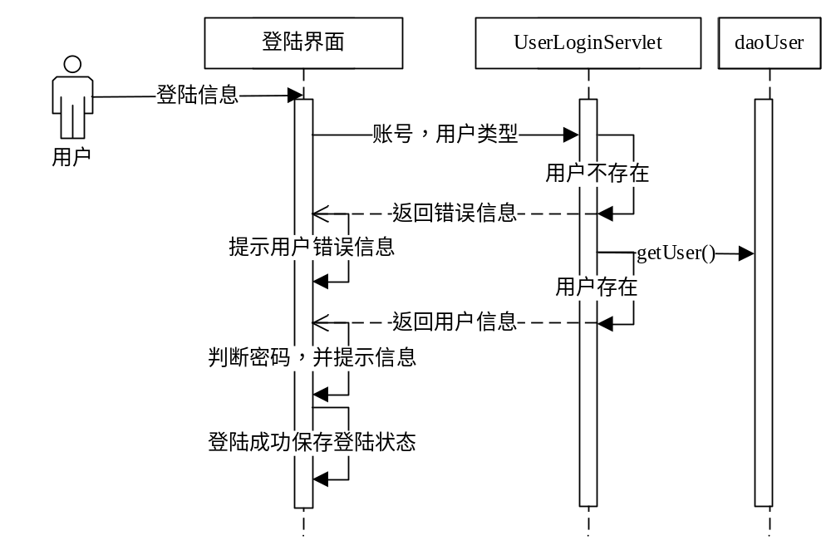
图4-1 用户登录模块时序图
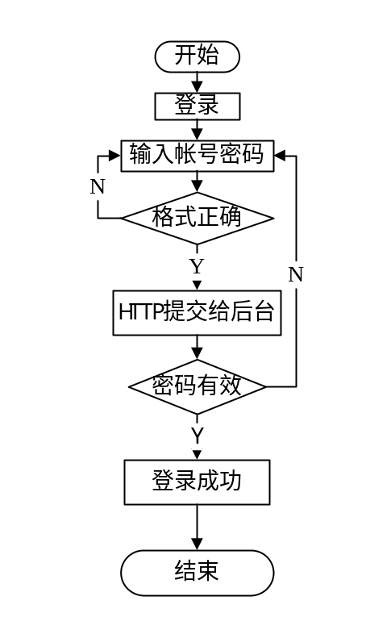
图4-2 用户登录模块程序流程图
用户登录功能实现的核心代码，如下所示。
public String testAdmin(String message) throws Exception {
String username = jsonObject.getString("username");
String password=jsonObject.getString("password");
Administrator administrator2=AdminService.loginTest(administrator);
if(administrator.equals(null)){
return "0";//0表示没有该用户，登录失败
}
}

4.2.2 注册功能的设计
注册功能的设计如图4-3所示。
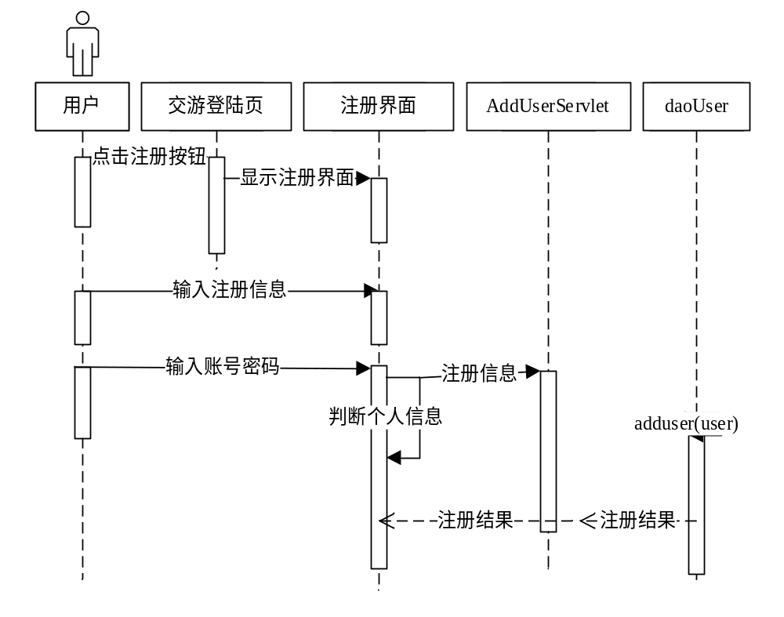图4-3 用户注册模块时序图
根据注册模块的功能设计，程序流程图如图4-4所示。用户必须在在游客状态下编辑界面弹出登录注册界面。用户可以点击注册账号来通过输入账号、密码来拥有一个系统的账号。并点击提交后，系统后台会进行判断。等待后台判断这个账号可用后。系统自动跳入登录界面。
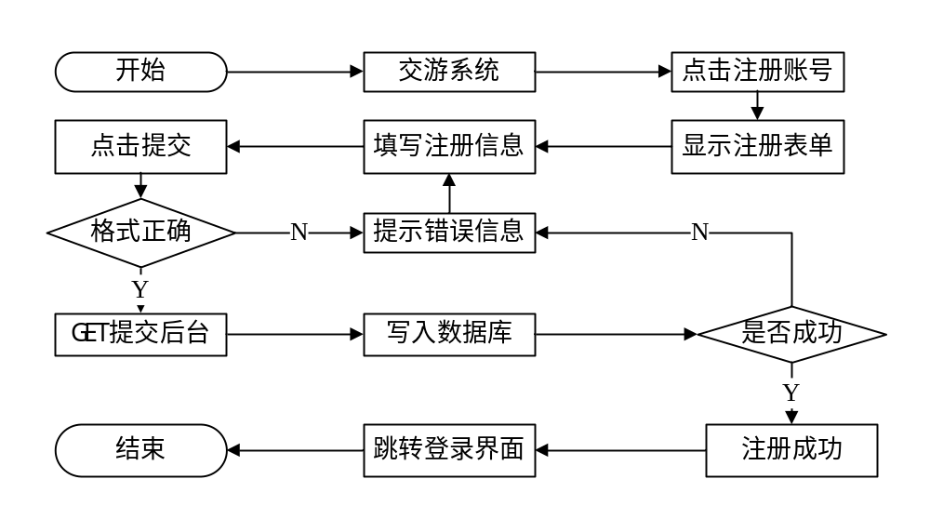
图4-4 用户注册模块程序流程图
注册功能实现的核心代码，如下所示。
@RequestMapping(value = "registerUser")
@ResponseBody
public int registerUser(String message) throws Exception {
//先获取用户注册的信息
//判断是否于数据库中重复
String username="";String password="";
JSONObject jsonObject = new JSONObject();
jsonObject= JSONObject.fromObject(message);
if(jsonObject.getString("registerusername")==null){
username ="";
}else{
username =jsonObject.getString("registerusername");
}
if(jsonObject.getString("registerpassword")==null){
password ="";
}else{
password =jsonObject.getString("registerpassword");
}
return flag;
}

4.2.3交游条目搜索的设计与实现
用户通过登录进入系统后，可以点击上方搜索框输入关键词，交游条目搜索模块的时序图设计如图4-5所示。
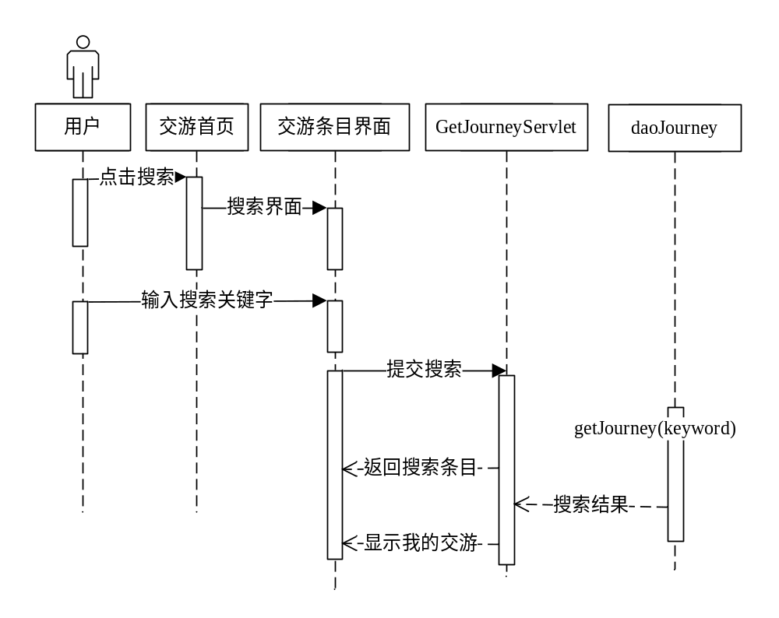
图4-5交游条目搜索模块时序图
根据时序图，实现该模块的程序流程图如图4-6所示。用户只需要进入主界面后，就可以随机获得系统自动推送的交游条目。如果用户想要搜索，可以点击搜索框来获得焦点。输入关键词点击搜素即可。
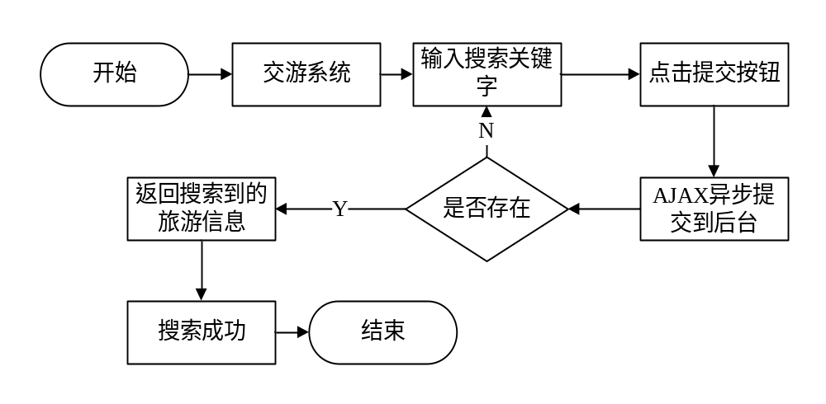
图4-6搜索功能流程图
交游条目搜索功能实现核心代码，如下所示。
@RequestMapping(value = "/GetJourney")
@ResponseBody
public JourneyAndMsg GetJourneys(String message){
jsonObject= JSONObject.fromObject(message);
//获取搜索关键词
String searchContent = jsonObject.getString("searchContent");
Journey journey=new Journey();
JourneyAndMsg journeyAndMsg=new JourneyAndMsg();
//返回搜索所得交游信息
return journeyAndMsg;
}

4.2.4交游条目修改的设计与实现
交游条目修改模块的时序图设计如图4-7所示。
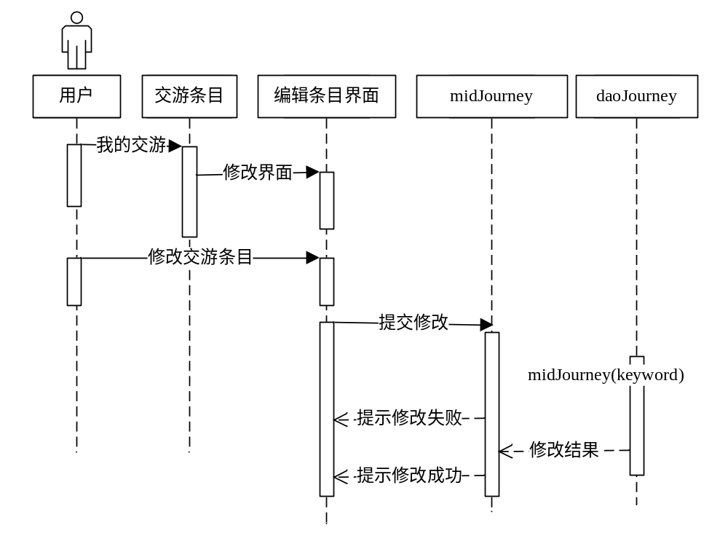
图4-7交游条目修改模块时序图
下面就实现该功能模块的流程图如图4-8所示。用户在点击进入交游条目修改界面，对本条交游条目进行一些基本信息的修改操作。就传送数据到后台数据库进行修改。
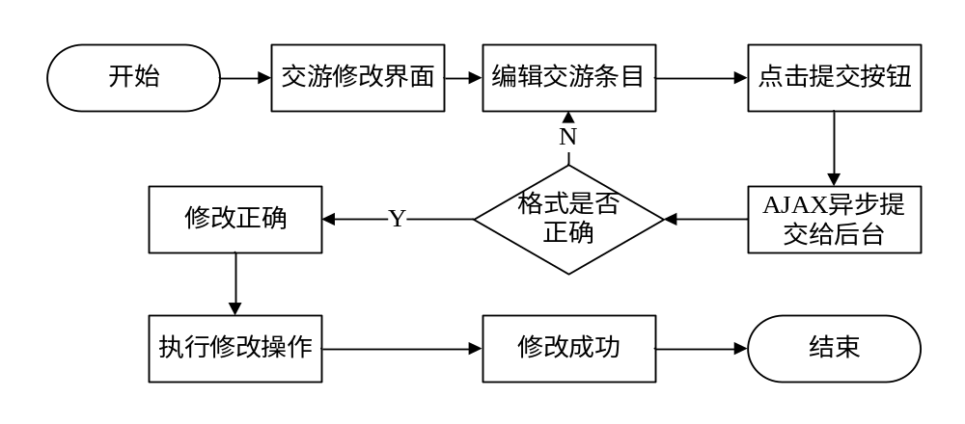
图4-8交游条目搜索模块程序流程图
修改交游条目操作功能实现的效果，如下所示。
MultipartFile file = (MultipartFile) multipartRequest.getFile("photo");
if(file != null && file.getOriginalFilename() != null && file.getOriginalFilename().length()>0){
String file_path = "D:\\tomcat\\MyJourney\\";
String originalFileName = file.getOriginalFilename(); StringnewFileName= originalFileName.substring(originalFileName.lastIndexOf("."));
File thisMyFile = new File(newFileNameAndMyAll);
thisMyFile transferTo(newFileNameAndMyAll);
return 1;
}

4.2.5 用户举报交游模块的设计与实现
用户打开登录界面，在点击查看交游条目详细的时候，如果发现有不良交游条目的话，可以点击举报按钮，来对交游条目进行举报操作。管理员可以在后台查看到举报信息并且进行封停交游条目等操作。举报模块的流程图如图4-9所示。
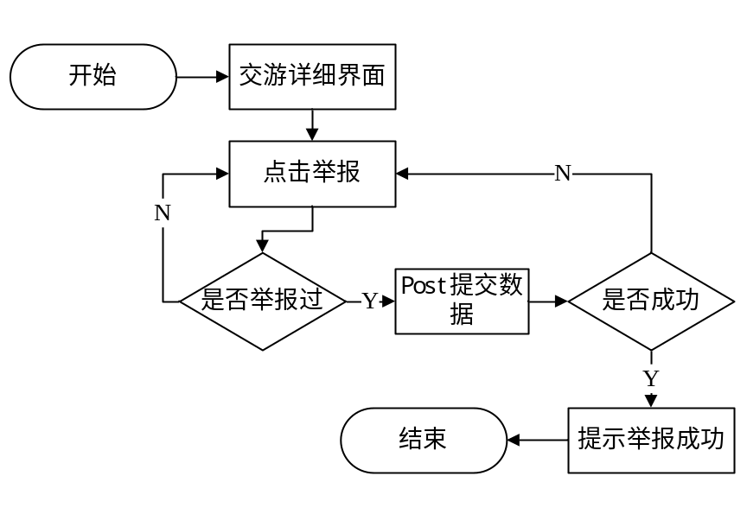
图4-9管理员后台登录程序流程图
举报交游条目核心代码，如下所示。
public int ReportJourney(String message) throws Exception {
Report report=new Report();
jsonObject= JSONObject.fromObject(message);
String jid=jsonObject.getString("jid");
//进行赋值操作，并进行返回数据填写
report.setUid(Integer.valueOf(jsonObject.getInt("uid")));
report.setReason(jsonObject.getString("reason"));
report.setUidone(jsonObject.getString("uidone"))
//返回举报成功或者失败信息
return reportService.InsertReport(report);
}

4.2.6 查看游记功能的设计与实现
用户在系统具有编辑个人游记功能，也可以在右上角点击“我的游记”来查看我的所有游记，用户也可以发表自己的游记。管理员可以在后台查看到所有游记，并且进行删除游记等操作。我的游记模块的流程图如图4-10所示。
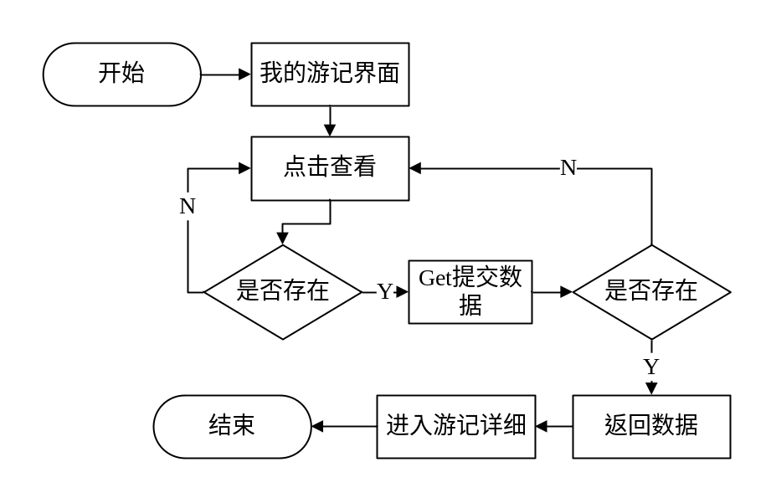
图4-10管理员后台登录程序流程图
我的游记模块核心代码，如下所示。
@RequestMapping("/GethisMessageByid")
@ResponseBody
public Users GethisMessageByid(String message) throws Exception {
jsonObject= JSONObject.fromObject(message);
//获取用户id
String pid=jsonObject.getString("hispid");
//根据用户id返回他所发布的游记
return travelMessageService.GetUserByPid(Integer.valueOf(pid));
}

4.2.7 个人中心功能的设计
用户在系统有编辑个人信息功能。可以在右上角点击“MySelf”来查看我的个人信息，用户就可以在个人信息界面对个人一些需要修改的个人信息进行编辑。依照流程可得如图4-11所示。
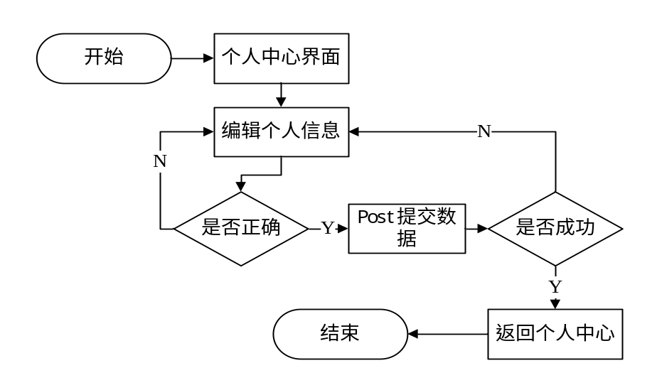
图4-11管理员后台登录程序流程图
我的个人中心编辑核心代码，如下所示。
public Users GetUsersMessageById(String message) throws Exception {
JSONObject jsonObject = new JSONObject();
//获取uid
String uid = jsonObject.getString("uid");
Users user=new Users();
Users users=userService.GetUsersById(Integer.valueOf(uid));
//获取反馈并返回
return 1;
}

4.2.8交游条目发布的设计与实现
该模块分为交游条目编辑等子模块。用户在“我的交游”中点击发布按钮，可以等待进入编辑交游条目页面，管理员可对关键信息进行编辑，用户也点击“上传照片”。用户拥有对交游条目的编辑功能，可以在“我的交游”中对交游条目进行删除操作等。如图4-12所示。
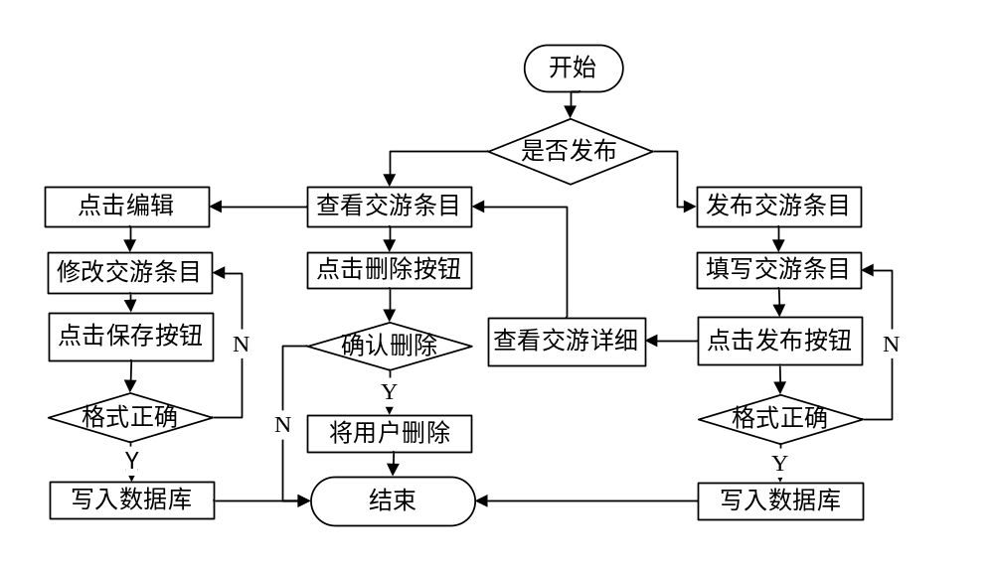 图4-12 交游条目发布模块程序流程图
交游条目发布功能实现核心代码，如下所示。
//获取用户信息并放到交游条目内
journey.setTotime(multipartRequest.getParameter("totime"));
journey.setAstate(0);
//获取用户信息
MultipartFile file = (MultipartFile) multipartRequest.getFile("photo");
if(file != null && file.getOriginalFilename() != null && file.getOriginalFilename().length()>0){
String newFileName =UUID.randomUUID()+originalFileName.substring(originalFileName.lastIndexOf("."));
File newFile = new File(file_path+ newFileName);
//获取用户信息并返回
return 1；
}

4.3 后台管理员功能的详细设计与实现

4.3.1 管理员管理用户模块的设计
管理员登录进后台主界面后。点击“查看用户”，就可以查看全部用户的ID、用户、注册时间等信息。管理员可依照平台条例和法规对违法用户进行封停操作。功能的程序流程图如图4-13所示。
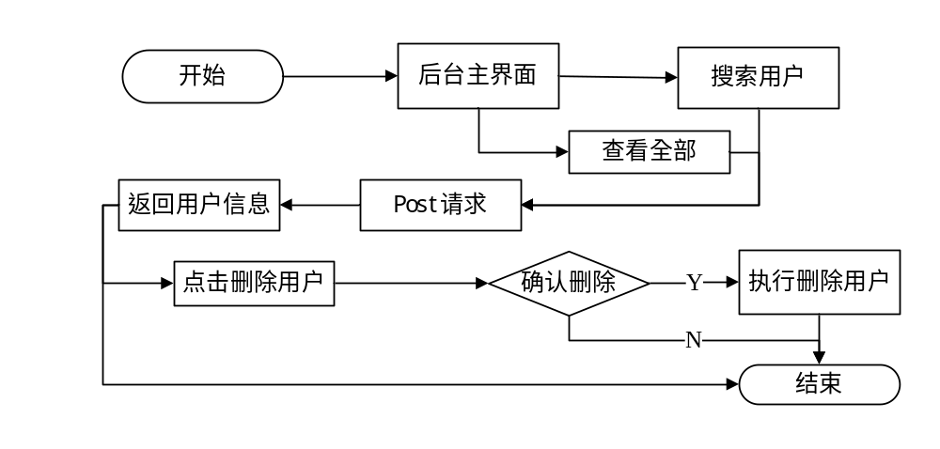
图4-13 用户管理功能流程图
界面实现用户管理功能，如下所示。
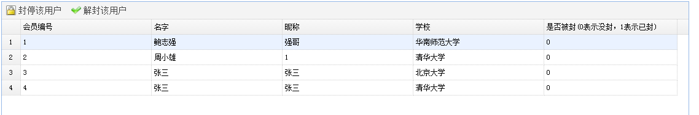
图4-14用户管理模块界面

4.3.2管理员对交游条目的设计与实现
管理员可以对客户端发布的所有交游条目进行查看。也可以对所有违反平台规范的违规交游条目进行封停操作。用户只需点击交游条目后的封停按钮即可。具体流程图如图4-15所示。
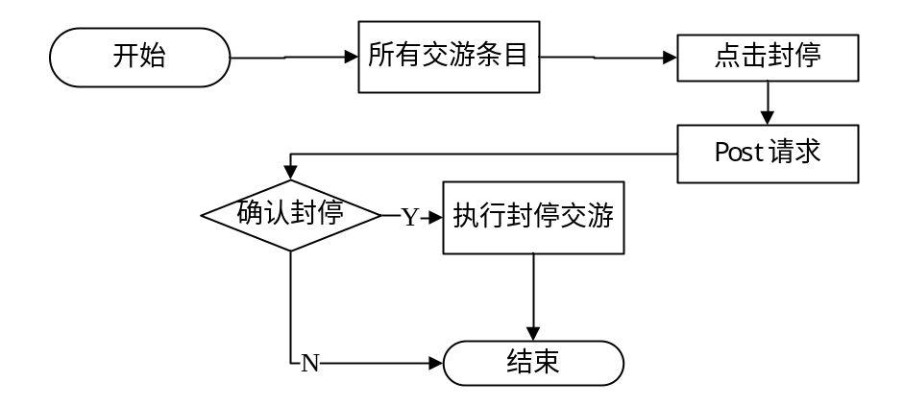
图4-15 交游条目管理模块程序流程图
交游条目管理功能的实现效果图，如图4-16所示。
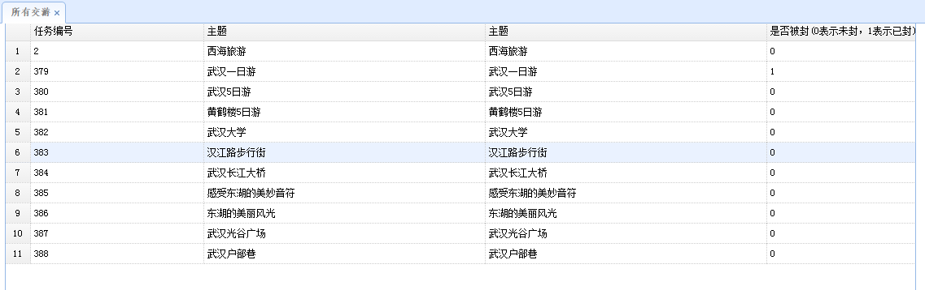
图4-16交游条目管理模块界面

4.3.3 评论管理模块的设计与实现
管理员通过输入账号、密码之后，再进入管理员主界面后，就可以点击查看系统的所有评论，如果发现有针对交游条目的不良评论，其性质也违反了相应的网站规范。管理员可以根据其性质进行删除等操作。评论管理模块的流程图如图4-17所示。
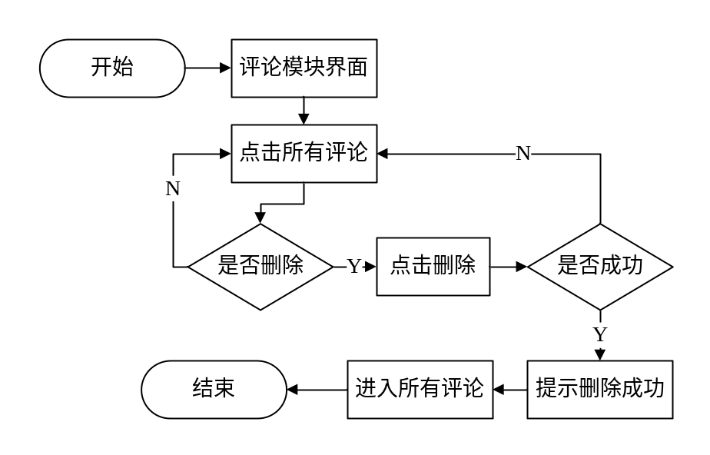
图4-17管理员后台登录程序流程图
管理员可以针对系统中所有用户对交游条目的评论进行管理操作，界面如图4-18所示。
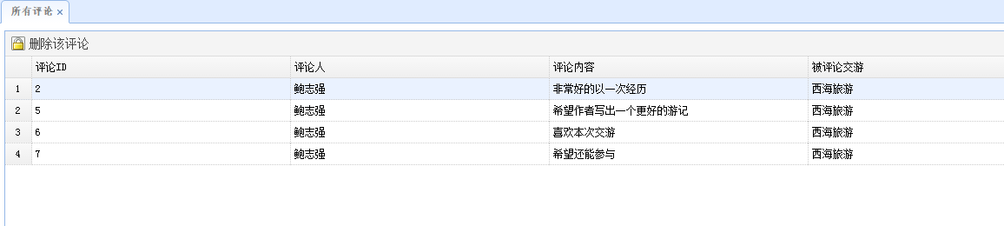
图4-18评论管理界面

4.3.4 举报管理模块的设计
举报管理模块是指管理进入主界面后，可以点击“所有举报”，就可以查看系统所注册用户对交游条目的所有举报信息。管理员可以通过查看举报内容及相应的反馈来确认是否需要删除此举报信息。由此业务逻辑可以得出此模块的程序流程图如图4-19所示。
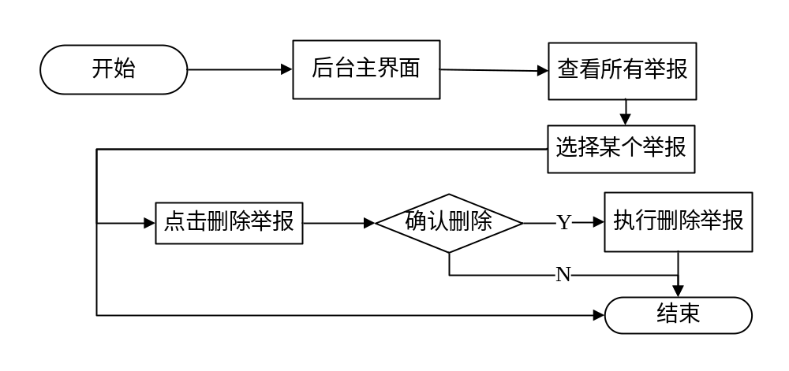
图4-19 管理员举报功能流程图
举报管理模块界面，如图4-20所示。
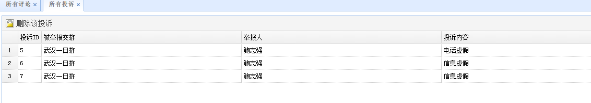
图4-20管理员管理举报功能

4.5 本章小结
本章主要讲述的是针对特定的系统开发环境，用户如何在系统的系统结构以及数据库设计下，构造每一个模块功能对应的详细设计，包括时序图、核心代码、流程图。重要阐述了如何将系统的某些具体功能用一些具体的设计理念以及详细设计细则来展现。将前台和后台功能做了重要概括和阐述。

5 系统测试
在最后系统编码完成阶段，这时候如何考验系统的良好运行就非常有必要。而大量的测试可以帮助我们很好地测试系统可能存在的BUG等。可以很好的保证系统的质量。系统也包含了大量测试用例。

5.1 测试方法简介
软件测试方法是指测试软件的方法。随着行业的测试技术的不断快速发展，当前业已经有很多测试技术和对应的方法，而基于这些技术又衍生出多种多样的测试方法。有黑盒测试、白盒测试等。黑盒测试，顾名思义。只需要了解相应的输入和输出产参数就可以对其进行测试[]。测试员不需要对系统内部实现或者调用方法了解或者知道。白盒测试，主要是测试员需要对内部具体代码实现以及对象的调用方法清楚。在此基础上。测试员需要了解其相应的数据结构参数。测试员就可以对其实现白盒测试。以此模拟各种测试参数来书写多条相应的测试方法来对其方法进行测试。又称结构测试。

5.2 测试环境
系统的测试环境：前台主要是Vscode编译器来测试。使用MOCA测试框架。而后台采用Eclipse10为测试工具。测试数据：交游条目或者是模拟线上网站的模拟数据或者数据库预先填好等，图片是在一些旅游网站上的旅游详情中下载的，是png或者jpg格式，其余的数据库的数据都是先在前台通过注册、发布、增加等操作来实现对数据的编辑和更新操作等。对于一些需要显示在界面上的数据，都是用网站来填入。而管理员账号、密码等则需要手动输入数据库等。防止出现用户模拟数据非法获得数据。

5.3 主要功能测试

5.3.1发布交游条目功能
用户登录界面注册后，在输入账号、密码后。登入主界面后，可以通过点击主界面上方的发布按钮来发布用户需要发布的的交游条目。发布交游条目测试结果表，如表5-1所示。
表5-1用户发布功能模块测试表
名称 | 发布功能模块测试 |  | 时间 | 4.21
需求 | 发布交游 |  | 测试人员 | 鲍志强
功能描述 | 发布交游
目的 | 输入错误的信息测试发布交游条目是否成功
前置条件 | 数据库无相同交游条目数据，非法输入主题“123”，内容“游玩”，地址“123”
测试步骤 | 在编辑交游条目基本信息时输入错误信息，单击“发布”按钮
序号 | 输入数据/动作 | 预期结果 |  |  | 实际结果
1 | 输入正常基本信息，点发布 | 提示发布成功 |  |  | 和预期结果一致
2 | 在主题栏输入“123” | 提示主题为汉字 |  |  | 和预期结果一致
3 | 内容栏输入“游玩” | 提示内容至少4个字 |  |  | 和预期结果一致
4 | 地址栏输入“123” | 提示地址格式错误 |  |  | 和预期结果一致

5.3.2编辑交游条目功能
用户可以在自己发布的交游条目详情界面进行编辑自己发布的交游，测试编辑交游条目结果表，如表5-2所示。
表5-2编辑交游条目测试表
名称 | 用户编辑交游 |  | 时间 | 4.14
需求 | 用户编辑交游 |  | 测试人员 | 鲍志强
功能描述 | 用户编辑交游
目的 | 用户编辑交游时输入错误格式交游条目
前置条件 | 数据库有至少一条交游条目数据
测试步骤 | （1）在前台我的交游条目详情中点击编辑按钮  （2）对交游条目进行编辑，点击修改按钮
序号 | 输入数据/动作 | 预期结果 |  |  | 实际结果
1 | 在主题框输入”武汉” | 提示至少2个汉字 |  |  | 和预期结果一致
2 | 在内容输入“123” | 提示内容错误 |  |  | 和预期结果一致
3 | 在金额框输入“数字” | 提示金额为数字 |  |  | 和预期结果一致
4 | 在tel框输入“你好” | 提示格式错误 |  |  | 和预期结果一致

5.3.3搜索交游条目功能
用户在点击首页上面的搜索框时，可以输入一些关键词之后点击“搜索”按钮，系统可以根据用户输入的关键词信息去后台检索相应交游条目并显示在界面上。测试结果表，如表5-3所示。
表5-3搜索交游条目测试表
名称 | 用户搜索交游条目 |  | 时间 | 4.16
需求 | 用户搜索交游条目 |  | 测试人员 | 鲍志强
功能描述 | 用户搜索交游条目
目的 | 搜索功能是否完善
前置条件 | 系统正常运行，数据库有“西海旅游“关键词相关条目，无”123“关键词相关条目
测试步骤 | （1）登入前台主界面  （2）输入正确的关键词或者错误格式关键词，点击搜索
序号 | 输入数据/动作 | 预期结果 |  |  | 实际结果
1 | 输入关键词“西海旅游” | 显示“西海旅游”相关交游 |  |  | 和预期结果一致
2 | 搜索框输入“123” | 提示没有相关交游条目 |  |  | 和预期结果一致

5.3.4游记发布功能
用户在点击首页上面的“我的游记”时，可以进入我的游记界面，该界面可以将用户发表过的游记显示。用户也可以点击“发表游记”按钮来发表游记。测试结果表，如表5-4所示。
表5-4发布游记模块测试表
名称 | 用户发布游记条目 |  | 时间 | 4.18
需求 | 用户发布游记条目 |  | 测试人员 | 鲍志强
功能描述 | 用户发布游记
目的 | 是否发布游记成功
前置条件 | 系统正常运行
测试步骤 | （1）在前台点击发布游记  （2）输入游记标题和内容，测试是否成功
序号 | 输入数据/动作 | 预期结果 |  |  | 实际结果
1 | 输入标题“西海旅游“ | 显示输入格式正确 |  |  | 和预期结果一致
2 | 输入内容“今天我们去了美丽的……“ | 显示输入成功 |  |  | 和预期结果一致
3 | 点击发布游记 | 显示发布成功 |  |  | 和预期结果一致

5.3.5编辑个人信息功能
用户在主界面右上角点击个人信息模块，可以进入个人信息模块，并且可以修改自己的一些基本信息，测试结果表，如表5-5所示。
表5-5编辑个人信息测试表
名称 | 用户编辑个人信息 |  | 时间 | 4.20
需求 | 用户编辑个人信息 |  | 测试人员 | 鲍志强
描述 | 用户修改个人信息
目的 | 修改个人信息是否成功
前置条件 | 系统正常运行，该用户可以正常登陆使用
测试步骤 | （1）在前台我的个人信息中点击修改  （2）分别输入正确格式或者错误格式的个人信息，点击提交修改。
序号 | 输入数据/动作 | 预期结果 |  |  | 实际结果
1 | 编辑qq输入“530420396” | 提示输入成功 |  |  | 和预期结果一致
2 | 编辑tel，输入“15779235038” | 提示输入成功 |  |  | 和预期结果一致
3 | 编辑tel，输入“地址” | 提示输入错误 |  |  | 和预期结果一致

5.3.6撤销交游条目功能
用户在系统发布的所有交游条目都可以进行撤销操作。只需要进入我的交游详情，点击操作中的撤销即可。测试结果表，如表5-6所示。
表5-6撤销交游条目测试表
名称 | 用户撤销交游条目 |  | 时间 | 4.23
需求 | 用户撤销交游条目 |  | 测试人员 | 鲍志强
功能描述 | 用户撤销交游条目
目的 | 用户撤销交游条目是否成功
前置条件 | 系统正常运行
测试步骤 | 在前台我的发布界面中点击“撤销”按钮
序号 | 输入数据/动作 | 预期结果 |  |  | 实际结果
1 | 点击查看我的交游 | 进入我的交游详细 |  |  | 和预期结果一致
2 | 点击“撤销”按钮 | 提示“确定撤销” |  |  | 和预期结果一致
3 | 点击“确定”按钮 | 提示“撤销完毕” |  |  | 和预期结果一致

5.3.7管理员封停交游条目功能
管理员输入账号、密码后，进入管理员主界面，然后可以点击“所有交游”按钮，点击查看系统所有交游条目，管理员可以判断是否需要封停违规的交游条目。测试结果表，如表5-7所示。
表5-7封停交游条目测试表
名称 | 管理员封停交游条目 |  | 时间 | 4.28
需求 | 管理员封停交游条目 |  | 测试人员 | 鲍志强
功能描述 | 管理员封停交游条目
目的 | 查看管理员封停交游条目是否成功
前置条件 | 系统正常运行，管理员可以登录，数据库有至少一条交游条目
测试步骤 | （1）进入管理员界面，查看所有交游  （2）选择其中一条，点击操作中的封停操作
序号 | 输入数据/动作 | 预期结果 |  |  | 实际结果
1 | 点击“所有交友” | 显示相应交游条目 |  |  | 和预期结果一致
2 | 点击“封停”交游 | 提示确认“封停” |  |  | 和预期结果一致
3 | 点击“确认”按钮 | 提示封停成功 |  |  | 和预期结果一致

5.3.8管理员删除评论功能
管理员输入账号、密码后，进入管理员主界面，然后开始可以点击“所有评论”按钮，点击查看系统所有评论，管理员可以判断是否需要删除对应的违规评论。测试结果表，如表5-8所示。
表5-8删除评论测试表
名称 | 管理员删除评论 |  | 时间 | 5.03
需求 | 管理员删除评论 |  | 测试人员 | 鲍志强
功能描述 | 管理员删除不良评论
目的 | 管理员删除系统评论是否成功
前置条件 | 系统正常运行，管理员可以登录使用，数据库中有评论条目
测试步骤 | （1）进入管理员界面，查看所有交游  （2）选择其中一条，点击操作中的封停操作
序号 | 输入数据/动作 | 预期结果 |  |  | 实际结果
1 | 点击“所有评论” | 显示所有评论 |  |  | 和预期结果一致
2 | 点击“删除”评论 | 提示“确认删除该评论吗？” |  |  | 和预期结果一致
3 | 点击“确认”按钮 | 提示删除成功 |  |  | 和预期结果一致

5.4本章小结
本章先阐述了进行系统测试的目的，是为了确保软件的质量和交付给用户的软件符合用户的需求，再讲述了我们进行系统测试有哪些方法，最后用用例表的形式展现了我们的最终测试结果。通过系统测试提高了系统的安全性和健壮性，为系统的交付提供保障。

6 总结与展望

6.1 全文总结
大学生互助交游平台是一个将全国各大高校的大学生相互连接在一起的重要旅游网站。高校大学生可以通过这个系统来当导游、助游其他大学生游玩本地景点，熟悉当地风土人气。当代大学生可以利用本平台帮助他们搭建朋友圈，构建一个和谐完美的旅游氛围。系统的创新之处在于能够很好的将大学生联系起来。能够解决大学生在旅游时候的信息不对称和旅游花费多等问题。
在开发前期我通过旅游一些高校，收集了一些高校大学生当助游的意愿信息。了解了一些助游相关的流程信息确了大致的需求，确定了项目的目的和意义以及对比国内外大学生旅游网站。然后就需求分析在设计出相应对的功能需求和业务流程分析。最后系统结构设计的明细很快给出。
系统实现了大部分旅游网站基本功能。又创新出交游这种旅行模式。大学生用户可以用它来沟通其他大学生进行交游，还可以发布交游条目、举报等等。各种业务错综复杂但有条不紊，大大提高了当代大学生旅行效率。

6.2 未来展望
经过几个月的学习和努力，本篇论文以及相应系统终于在规定日程中撰写完毕。但系统在某些方面还存在不足，比如考虑到高并发的状态。系统能否同时承载几十万的用户访问量等。
在以后的时间，我希望能把系统推广到更多的高校进行使用，让他们充分了解助游大学生旅游的新模式。一方面能够巩固自己所要学习的知识，一方面能够让自己接触更多的高校。为系统做更好的优化措施等等。
参考文献

[?] 戴凡．旅游持续发展行动战略[J]．旅游学刊，2015，（4）：51~54．
[?] Wenzel A H．Health advice for travelers from consulates[J]．N Engl J Med，2013，（2）：34~67．
[?] 庄景晖．基于Web的人事管理系统[J]．漳州职业技术学院学报，2016，（3）：12~15．
[?] 刘韬．SQL Server 2000数据库系统开发实例导航[M]．北京：人民邮电出版社，2010：54~107．
[?] 马振晗．软件工程导论：（第2版）[M]．北京：清华大学出版社，2012：11~28.
[?] Ian Sommerville．软件工程[M]．北京：机械工业出版社，2013：232~256．
[?] SuzanneRobertson，JamesRobertson．掌握需求过程（第2版）[M]．北京：人民邮电出版社，2016：56~78．
[?] 黄少华，黄仁涛．基于WebGISR的旅游信息系统分析与设计[J]．科技周刊，2010，（4）：70~98．
[?] DouglasCrockford．JavaScript的语言精粹[M]．北京：电子工业出版社，2012：113~156．
[?] 唐奕，杨楚华．基于模式设计的MVC框架原理研究[J]．软件导刊，2012，（6）：32~78．
[?] Dyer R J T．Learning MySQL and MariaDB[J]．科技导刊，2015，（11）：40-48．
[?] 迈耶，尹志忠，侯妍．CSS权威指南（第3版）[M]．北京：中国电力出版社，2012：53-95．
[?] 杨卫兵．Java Web编程详解[M]．南京：东南大学出版社，2014：87~105．
[?] 童时中．模块化产品系统设计—模块化设计方法之一[J]．机械制造与自动化刊，2016，（34）：15~19．
[?] 贾瑞晶．软件自动化测试框架的研究与实现[D]．上海：华东师范大学，2016． 致 谢 毕业设计的完成意味着我们大学的时光所剩无几，想想这几年自己的变化，从刚开始接触编程到自己能够独立的开发网站的程度。自己成长了很多，认识了很多厉害的人物。同时自己也从他们身上学到了很多东西。 首先，向我的导师周老师表示最衷心的感谢，中间自己由于考研等等事情，一直在论文方面没有做的很好等等。但是周老师一直一个仁师的角度为我考虑。深深地影响着我的治学道路。在论文的写作过程中，从论文选题到框架确定再到如何符合格式要求等等再到定稿，导师都陪着我在办公室完成从摘要到参考文献的编写等等。在我遇到问题时，导师都极具耐心地让我找他一起解决问题，提出修改意见。对本文的完成提供了莫大的帮助。在本文完成之际，谨向李老师表示最衷心的感谢! 还有我的一些同学和朋友，在我撰写论文以及编码阶段遇到的一些问题。他们帮忙提供了一些宝贵的资料和认真的建议等等，可以说，正是这些良师益友的帮助，才使我克服了论文写作过程中的种种困难，使我有信心、有毅力才能完成我的毕业论文。在这段过程中，我们也因为毕业论文结下了深厚的友谊。 四年的时间如白驹过隙，转瞬即逝，学生走向社会不知下次见面是何年何月。至此，惟愿周小雄老师、章毅老师、张海老师、邵小兵老师以及所有信息学院的老师们今后万事盛意，生活幸福美满！

